Rozšiřující pramen: Karikatura Zákon o půjčce a pronájmu

Citace: anglická karikatura Cesta čápa (autor Leslie Illingworth), časopis Punch, červen 1941, dostupné online: https://commons.wikimedia.org/wiki/File:The_Way_of_a_Stork_-_Punch,_reprinted_in_the_June_1941_issue_of_Judge,_p._622.jpg

Kontext zdroje: v roce 1941 byla Velká Británie pod velkým tlakem ze strany nacistického Německa. Po napadení námořní základny Pearl Harbor Japonci (leden 1941) se do války vkládají i USA.

Popis zdroje: Orel s hvězdami na hrudi nese v zobáku ranec se zbraněmi. Na ranci je napsáno „Šťastná událost“ a k ranci je připevněn lístek s popiskem „Zákon o půjčce a pronájmu“. V pozadí stojí socha Svobody.

Interpretace zdroje: Britská karikatura z roku 1941 ukazuje zákon o půjčce a pronájmu, který USA zavedly po útoku na Pearl Harbor jako velký dar pro válčící Velkou Británii. Karikatura se jmenuje „Cesta čápa“, což může avizovat příběh o čápovi „nosícím děti/dary“. Americký orel vylétá z USA a v zobáku nese zbraně (i letadla) západním spojencům do Evropy. Může být vnímáno jako „šťastný dar“. Nese v sobě nádech optimismu, autor karikatury chtěl pravděpodobně povzbudit Brity v jejich válečném úsilí.

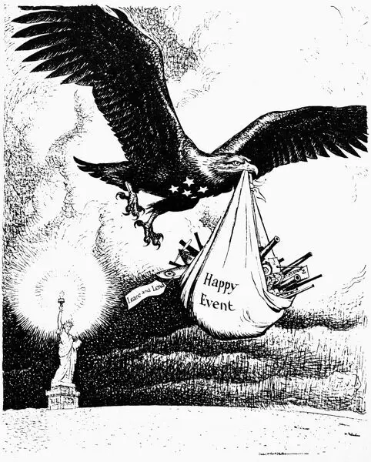

Možné úkoly:

Možnou variantou je doplnit do karikatury návodné popisky, které žáci doplňují.

- Popište alespoň čtyři prvky na karikatuře.
- Co symbolizuje orel a socha?
- Přeložte Lease and Land a Happy Event.
- Vysvětlete, co znamená „Zákon o půjčce a pronájmu“.
- Jaký je záměr autora karikatury?

